Gua de aprendizaje – Terapia Ocupacional
Nombre del estudiante |  | Curso | 1ro Básico
 |  | Fecha | 10-14 agosto
Actividad | Motora | Programa de Integración Escolar
Profesional | Estefania Catalina Fieldhouse Fieldhouse

Actividad N° 19

- Instrucción de la actividad: Con ayuda de un adulto, dibujaremos dos tipos de líneas (en zigzag y en patrón rectangular) puede ser con lápiz de pizarra, scotch o algún marcador que se borre, tal como muestra la imagen. Luego pasaremos por arriba del camino al mismo tiempo, tomas de la mano con otra persona (mama, papa o hermanos). Podemos repetir la actividad cambiando los patrones de camino.
PASAR 5 VECES.
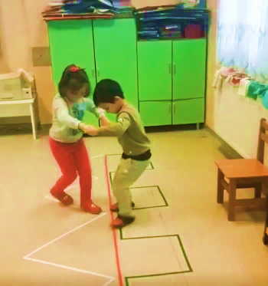
- Instrucciones de Actividad:
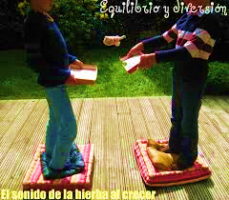
Con ayuda de un adulto o hermanos, dos niños se deben parar (enfrentados) sobre unos cojines. Con las tapas de unas cajas de cartón deben lanzarse peluches. La idea es mantener el equilibrio y lograr que el peluche caiga dentro de la caja del otro. Una idea sencilla para trabajar el equilibrio y el control del cuerpo.

- Instrucciones de actividad: Materiales: dos conos de confort, toalla nova o cucharas de palo, también necesitaras un globo y un recipiente como una olla o bol.
Tomaras el globo con los conos de toalla nova y caminaras por el largo de la casa, luego dejará el globo en el recipiente, a continuación, repetirá la acción, pero marcará una línea recta en el suelo para trazar un camino. El alumno o alumna deberá caminar por la línea transportando el globo para dejarlo en la superficie (bol)
Repetir 3 veces.
